Software Design Documents

Version 1.0
9 maggio 2017
Gestione Spesa Multinegozio
Djomo Christian Marius

Table of Contents
1 Introduction 2
2 System Overview 2
3 Models 3
3.1 Static Models 3
3.1.1 Use Cases Diagram 3
3.1.2 Class Diagram 4
3.1.3 Object Diagram 5
3.2 Dynamic Models 5
3.2.1 Sequence Diagrams 5
3.2.2 Activity Diagrams 7
3.2.3 State Machine Diagrams 8
4 Vincoli Aggiuntivi 9

1 Introduction

2 System Overview
Lo scopo del progetto è quello di descrivere tramite un insieme di modelli UML il “Software per una Gestione Spesa Multinegozio”, riferimento al documento SRS “Prenotazione spese on-line”.
In questa prima versione, rispetto al sistema descritto nell’SRS, si eseguono le seguenti semplificazioni:
- Eliminazione di ogni riferimenti a: sconti, abbonamenti, premi, e offerte.
- L’utente, una volta che inserisce un prodotto nel carrello, non ne modifica la quantità.
- Il gestore del negozio può solo modificare o eliminare un prodotto.
- I dettagli di un acquisto non vengono specificati

3 Models

3.1 Static Models

3.1.1 Use Cases Diagram
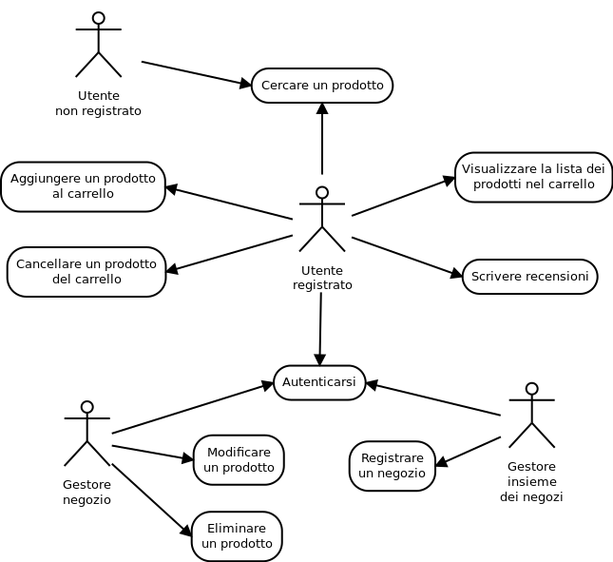

3.1.2 Class Diagram

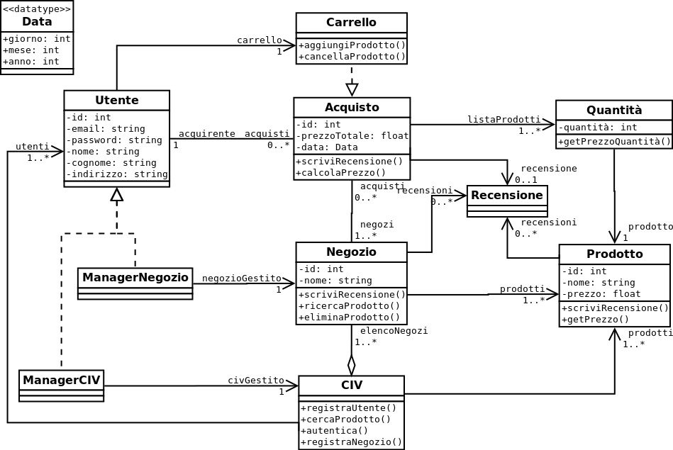

3.1.3 Object Diagram
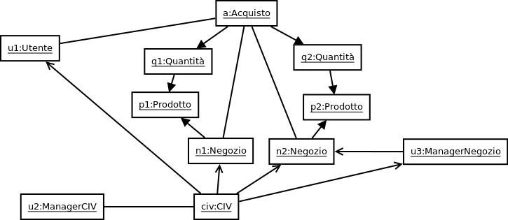

3.2 Dynamic Models

3.2.1 Sequence Diagrams
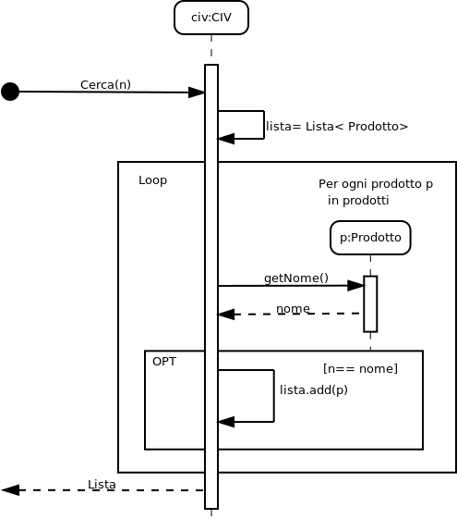
UC1

UC5
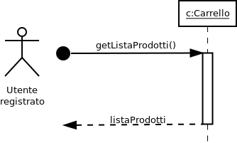
UC17
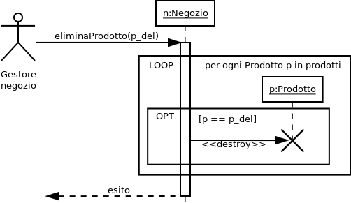

3.2.2 Activity Diagrams
UC3
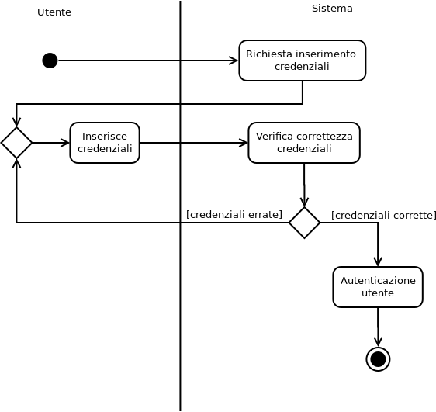

3.2.3 State Machine Diagrams
UC23
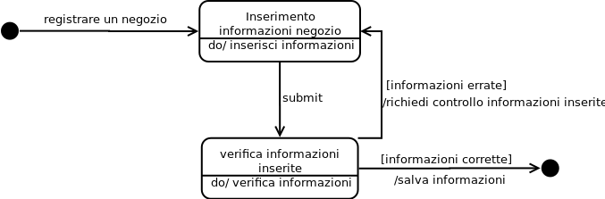

4 Vincoli Aggiuntivi

- “L’utente non può acquistare se il suo carrello è vuoto”
Context Utente:: acquistaCarrello()
pre: self.Carrello.listaProdotti ->size>0
- “Si deve avere un prodotto nel carrello per poterlo cancellare”
Context Carrello:: cancellaProdotto()
pre self.listaProdotti ->size>0

